**Hướng dẫn sử dụng chạy bot nhập khẩu cho Ecus**

Bước 1: Kiểm tra ngôn ngữ hiện tại của máy tính: ENG

Nếu đang là VIE cần chuyển về ENG

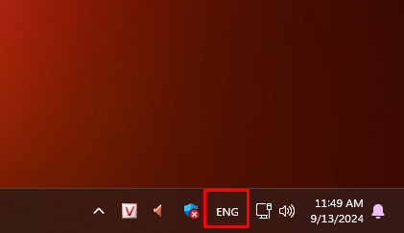

Bước 2: Đẩy file Excel cần chạy vào thư mục: “D:\Import-Declaration\input”

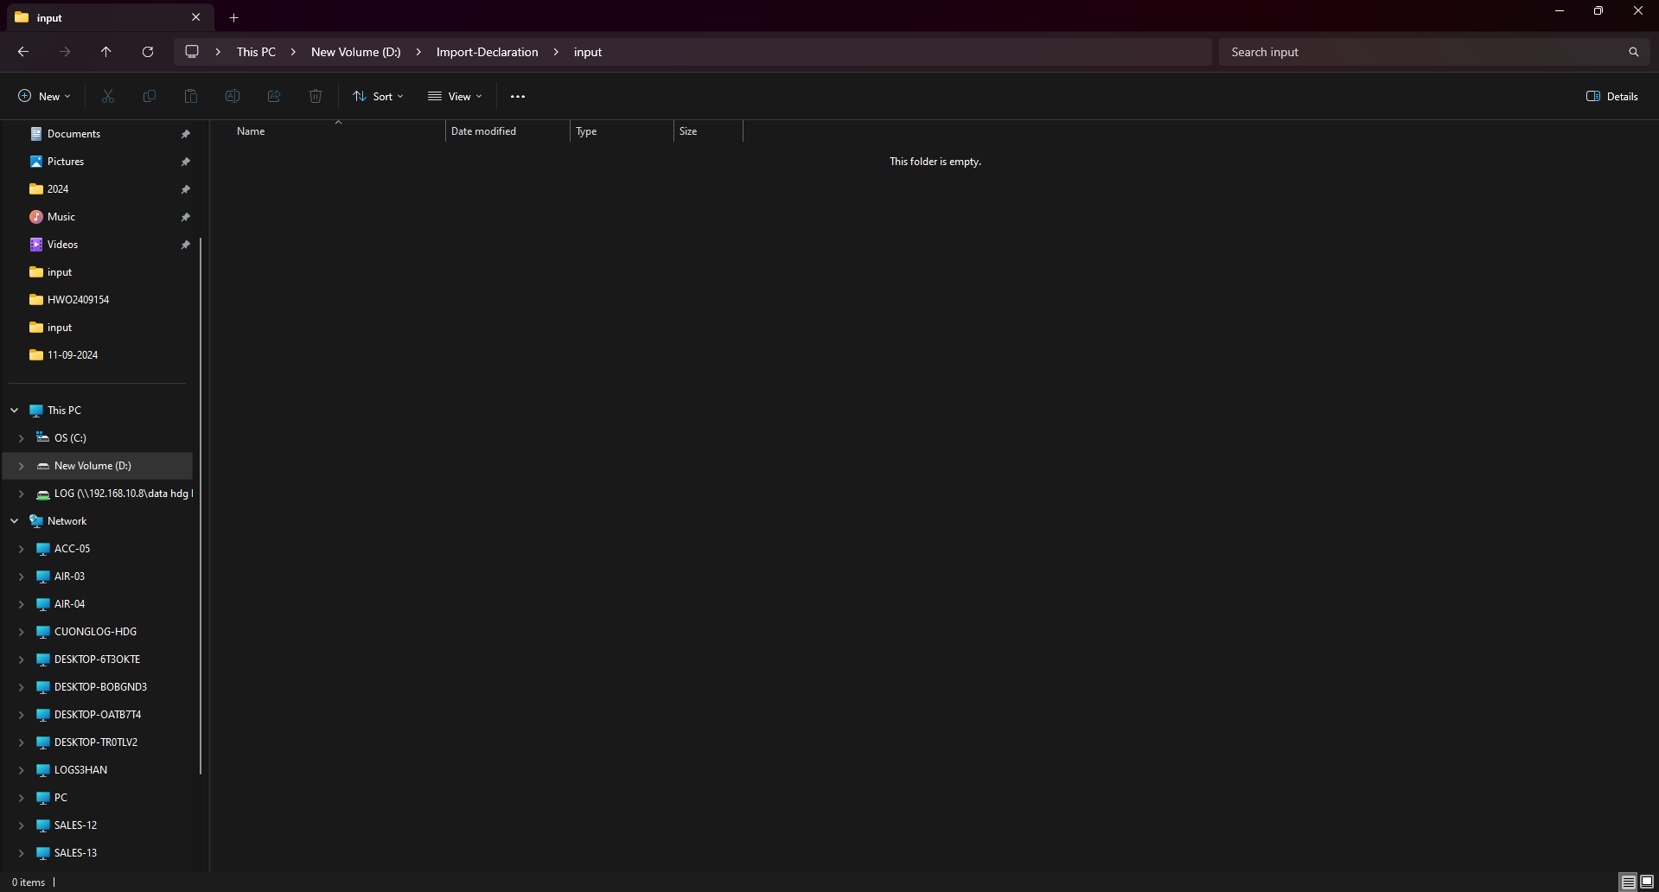

Bước 3: Chạy shortcut ở màn hình desktop

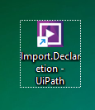

Chú ý: Lúc bot chạy không được thao tác gì

Bước 4: Kiểm tra kết quả

Nếu OK thì kiểm tra trong thư mục: D:\Import-Declaration\SuccessFiles

Nếu Not OK thì kiểm tra trong thư mục: D:\Import-Declaration\ErrorFiles và ảnh chụp màn hình lỗi ở thư mục: D:\Import-Declaration\screenshot error

Chú ý: không tự động xóa các file kết quả

Bước 5: Gửi báo cáo bao gồm: File lỗi, lỗi gặp phải.